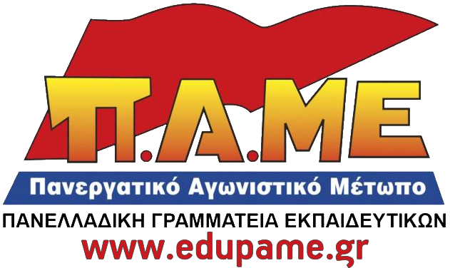

Κρατικός Προϋπολογισμός 2019
ΕΞΑΦΑΝΙΖΟΥΝ ΑΚΟΜΑ ΚΑΙ ΤΑ ΕΛΑΧΙΣΤΑ 140 ΕΚΑΤΟΜΜΥΡΙΑ ΕΥΡΩ ΓΙΑ ΚΤΗΡΙΑΚΕΣ ΥΠΟΔΟΜΕΣ ΤΗΣ ΠΡΟΣΧΟΛΙΚΗΣ ΑΓΩΓΗΣ! ΓΙΑ ΠΟΙΑ ΔΙΧΡΟΝΗ ΜΙΛΑΝΕ;

Συναδέλφισσες/οι, φίλοι γονείς,
Η κυβέρνηση ΣΥΡΙΖΑ - ΑΝΕΛ, με το σχέδιο προϋπολογισμού που κατέθεσε, εξαφανίζει ακόμα και το ελάχιστο ποσό των 140 εκατομμυρίων ευρώ, που είχε προβλεφθεί στο αρχικό σχέδιο, για να εξασφαλιστεί ένα μικρό μέρος από τις μεγάλες κτηριακές ανάγκες που χρειάζονται, ώστε να εφαρμοστεί η Δίχρονη Υποχρεωτική Προσχολική Αγωγή στα Δημόσια Νηπιαγωγεία!
Η περικοπή του ποσού αυτού γίνεται στα πλαίσια της καρατόμησης ποσού 1,3 δις στις δαπάνες του προϋπολογισμού και προς αντιστάθμιση της «μη εφαρμογής» του μέτρου για τις συντάξεις, που εκτιμάται σε περίπου 2 δις. Ταυτόχρονα με τα 140 εκατομμύρια ευρώ, που είχαν προβλεφθεί για τη «δημιουργία μονάδων προσχολικής εκπαίδευσης – νηπιαγωγείων», καρατομούνται τα 190 εκατομμύρια ευρώ (που ήταν για την επέκταση του προγράμματος «σχολικά γεύματα» ) και τα 240 εκατομμύρια ευρώ (που ήταν για επιδότηση της συμμετοχής φτωχών ασφαλισμένων για συνταγογραφούμενα φάρμακα). Φυσικά όλες οι «παροχές» προς το μεγάλο κεφάλαιο και τις επιχειρήσεις παραμένουν ανέγγιχτες!
Τέτοια είναι η απανθρωπιά της κυβερνητικής πολιτικής!
Θέτει στους εργαζόμενους το δίλημμα: «να κοπεί η σύνταξη των γερόντων» ή «να μην έχουν τα παιδιά Προσχολική Αγωγή και σχολικά γεύματα»; Ντροπή!
Δε διαλέγουμε από ποια τσέπη θα μας τα «πάρουν»! Παλεύουμε για την ικανοποίηση των αναγκών μας!
Είναι τεράστιο το πολιτικό θράσος της κυβέρνησης, η οποία μιλά για θεσμοθέτηση της Δίχρονης Υποχρεωτικής Προσχολικής Αγωγής, την ίδια στιγμή που όχι απλά δεν παίρνει κανένα μέτρο για την υλοποίηση της (χρηματοδότηση, υποδομές, προσωπικό κ.ά.), αντίθετα κόβει και τα ελάχιστα που η ίδια υποτίθεται πως είχε προϋπολογίσει. Ταυτόχρονα προσπαθεί να κρυφτεί πίσω από τις τριμερείς επιτροπές (Διευθυντές Εκπαίδευσης, Δήμοι, Σωματεία), που συνεδριάζουν αυτές τις μέρες, καλλιεργώντας της λογική «εγώ θέλω αλλά οι Δήμοι δεν μπορούν».
Μεγάλες ευθύνες έχει η πλειοψηφία του Δ.Σ. της Δ.Ο.Ε. (ΔΑΚΕ-ΔΗΣΥ, ΕΚΕ(ΕΡΑ/ΑΕΕΚΕ)) και οι ΠΑΡΕΜΒΑΣΕΙΣ, γιατί στήριξαν ποικιλότροπα την κυβερνητική απάτη και συνεχίζουν να τηρούν «σιγή ιχθύος» απέναντι στα τεράστια προβλήματα της Προσχολικής Αγωγής. Εδώ και μήνες δεν έχουν αρθρώσει μια λέξη καταδίκης του κυβερνητικού εμπαιγμού.
Δυναμώσουμε την πάλη, ώστε να δημιουργηθούν ΑΜΕΣΑ οι προϋποθέσεις (κτηριακές υποδομές, διορισμοί νηπιαγωγών και βοηθητικού προσωπικού) για να εφαρμοστεί άμεσα η Δίχρονη Υποχρεωτική Προσχολική Αγωγή, πανελλαδικά και σε όλους τους Δήμους, ώστε όλα τα προνήπια-νήπια να φοιτήσουν στο Δημόσιο Νηπιαγωγείο. Διεκδικούμε αναβαθμισμένες υποδομές, ώστε όλα τα παιδιά ως 4 χρόνων να βρίσκουν θέση σε δημόσιους δωρεάν παιδικούς σταθμούς.
Εδώ και τώρα να δοθούν όλα τα απαραίτητα κονδύλια για υποδομές και προσωπικό από τον κρατικό προϋπολογισμό, ώστε να γίνει πράξη σε όλη τη χώρα η Δίχρονη Υποχρεωτική Προσχολική Αγωγή!
Αυτή είναι σήμερα η ανάγκη και η δυνατότητα της εποχής μας και από αυτό δεν κάνουμε βήμα πίσω!
Αθήνα, 22 Νοέμβρη 2018

